Cách chuyển tab Chrome giữa smartphone và máy tính
Với tính năng chia sẻ tab của Chrome, bạn có thể tiếp tục công việc dang dở trên thiết bị này trên một thiết bị khác dễ dàng hơn.
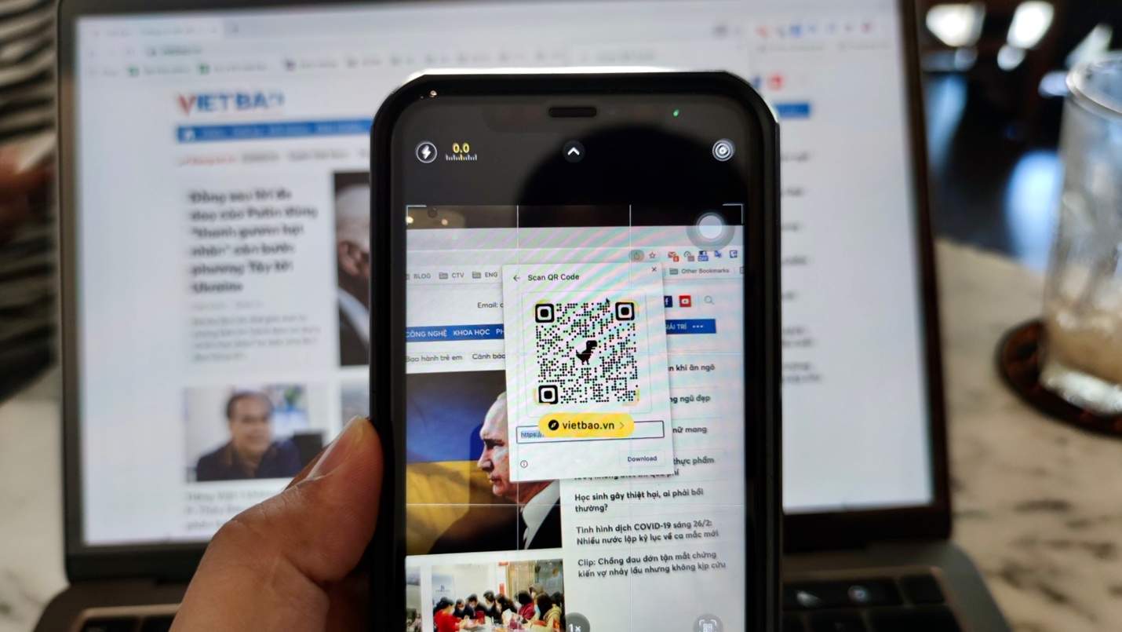
Nếu bạn thường xuyên chuyển đổi giữa các thiết bị trong khi làm việc và không muốn công việc bị gián đoạn, hãy sử dụng tính chia sẻ tab trên Chrome.
Yêu cầu duy nhất là bạn phải đăng nhập vào cùng một tài khoản Google trên các thiết bị của mình. Google sẽ đồng bộ các thiết bị cho bạn. Tuy nhiên, bạn nên dành chút thời gian để đặt tên phù hợp cho các thiết bị để dễ nhận biết chúng hơn.
Sau đây là hướng dẫn chi tiết cách chia sẻ tab Chrome giữa điện thoại và máy tính và ngược lại.
Chia sẻ tab Chrome từ smartphone sang máy tính
Có hai cách để chia sẻ tab Chrome từ điện thoại sang máy tính. Bạn cũng có thể sử dụng những cách này để chia sẻ điện chỉ web cho bạn bè hoặc sao chép nó để sử dụng sau.
Sử dụng trình đơn Settings của Chrome
Bước 1: Bấm nút trình đơn hình ba dấu chấm.
Bước 2: Chọn Share.
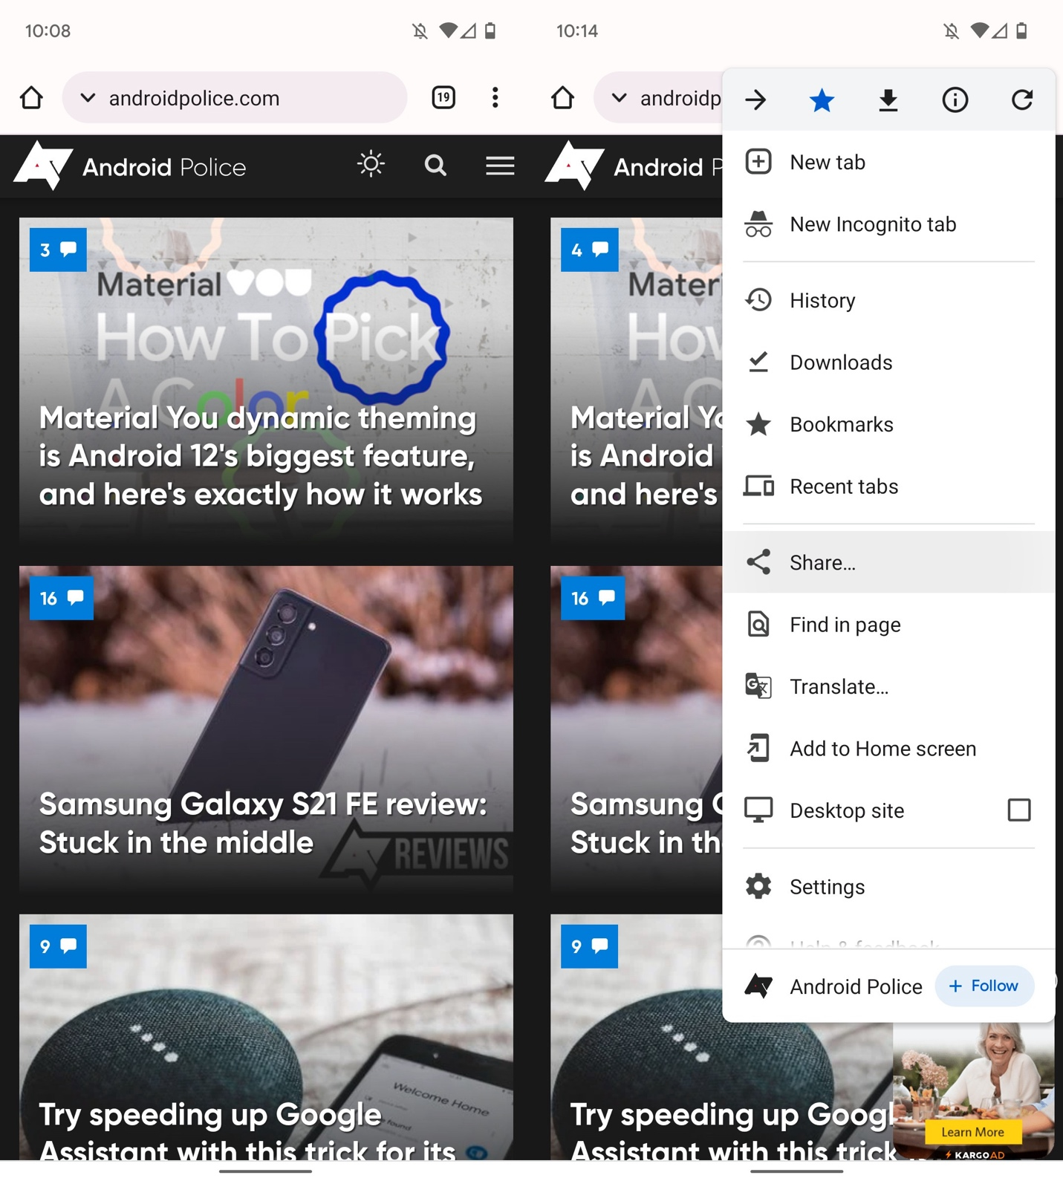
Bước 3: Chọn Send to your devices.
Bước 4: Chọn thiết bị bạn muốn chia sẻ tab Chrome.
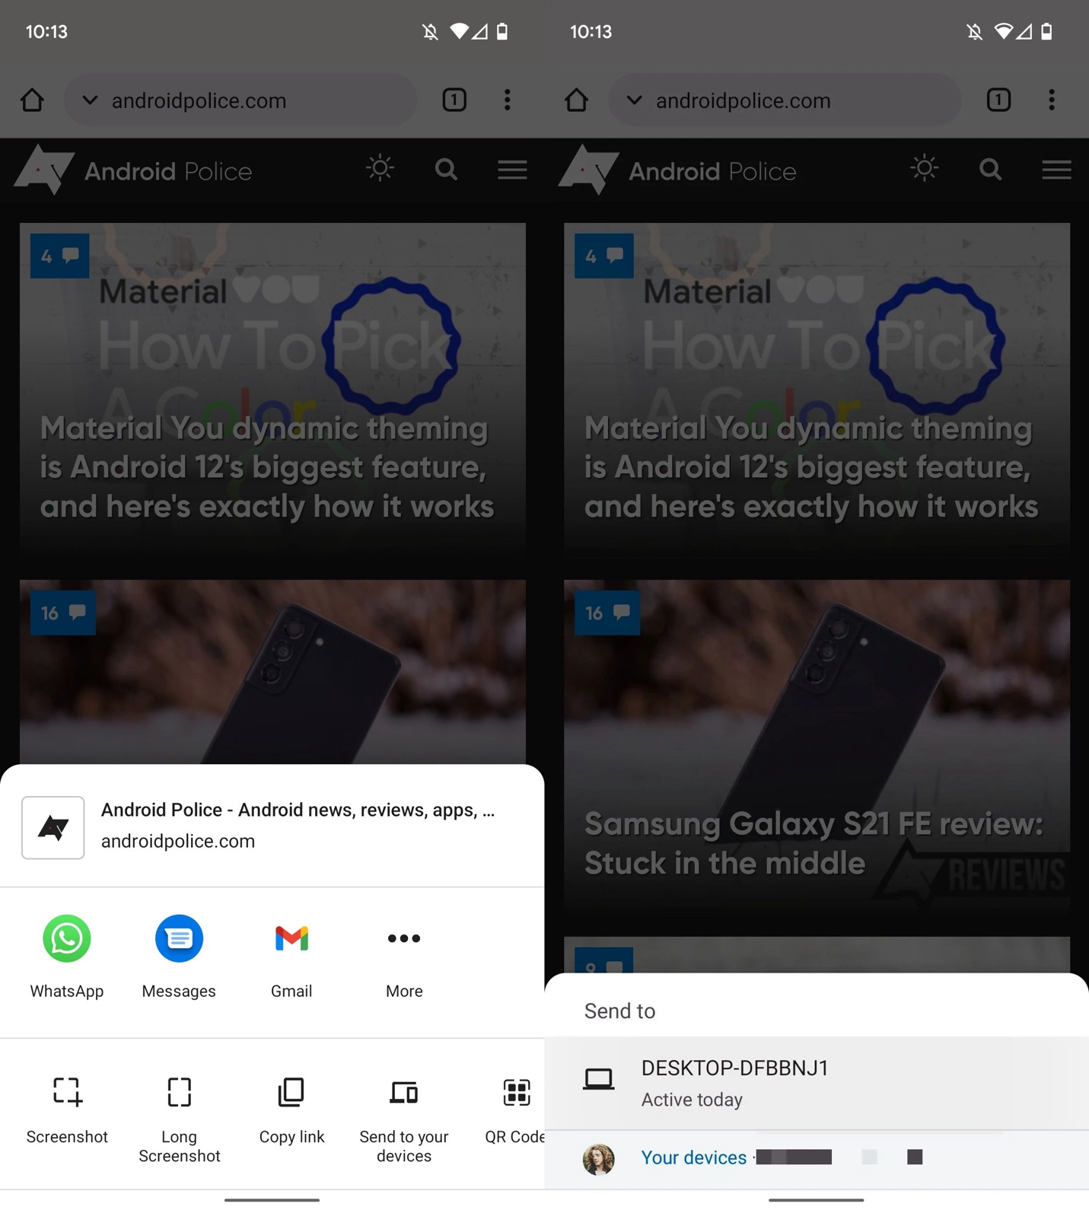
Bước 5: Một hộp thoại bung lên sẽ xuất hiện trên thiết bị đích.
Bước 6: Tại đây, bạn hãy chọn tùy chọn Open in new tab.
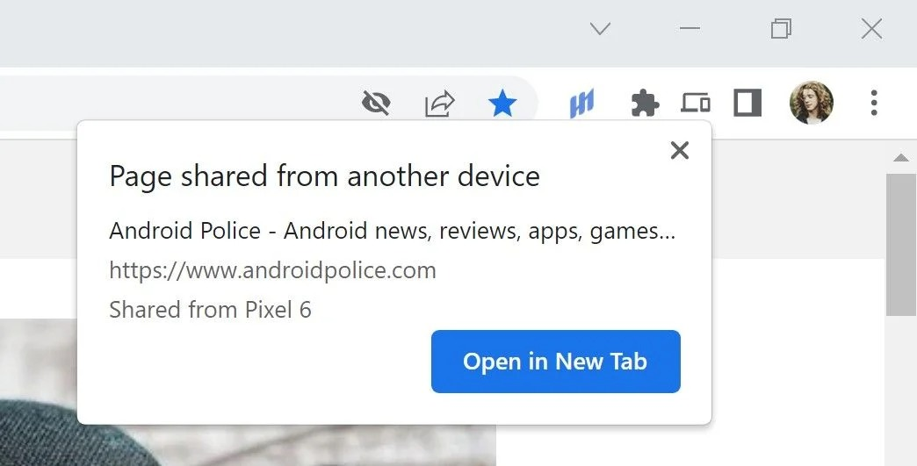
Sử dụng trình đơn Share
Ngoài ra, bạn có thể truy cập trình đơn Share để chia sẻ tab Chrome không cần sử dụng trình đơn Settings của Chrome.
Bước 1: Chạm lên thanh địa chỉ URL ở trên cùng của màn hình.
Bước 2: Bấm nút Share.
Bước 3: Chọn thiết bị bạn muốn chia sẻ tab Chrome và thực hiện các bước còn lại tương tự như trên.
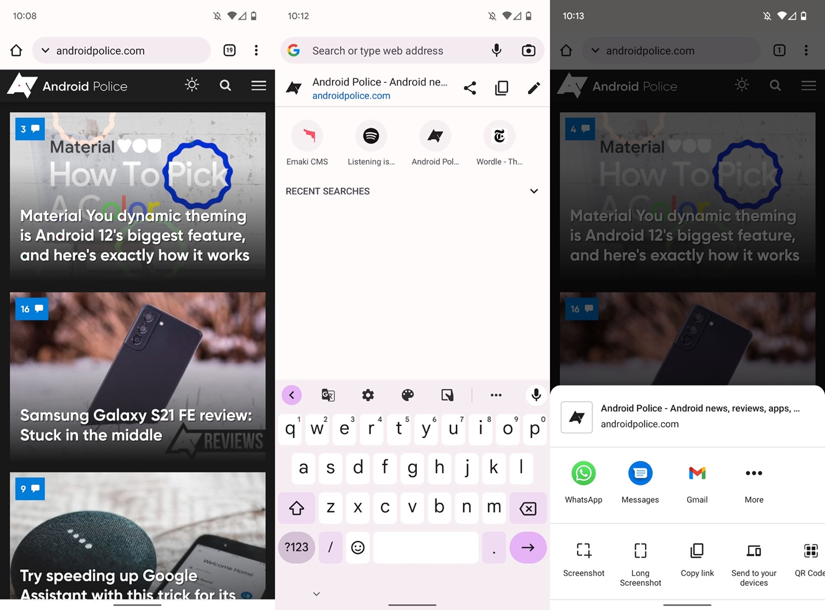
Chia sẻ tab Chrome từ máy tính sang smartphone
Tương tự, bạn cũng có hai cách chia sẻ tab Chrome từ máy tính sang điện thoại.
Sử dụng trình đơn chuột phải
Đây là cách nhanh và dễ nhất.
Bước 1: Bấm nút Share nằm bên phải của thanh địa chỉ.
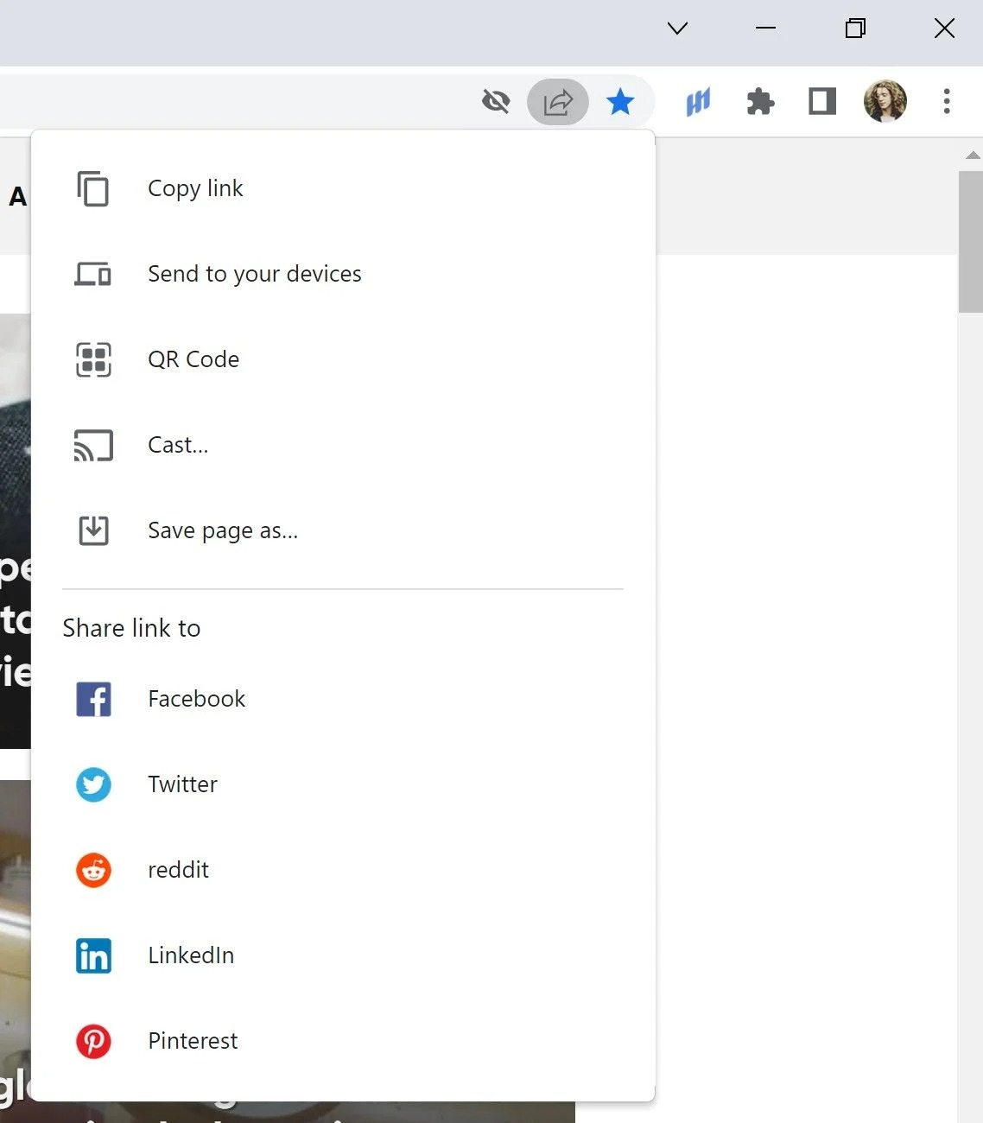
Bước 2: Chọn Send to your devices.
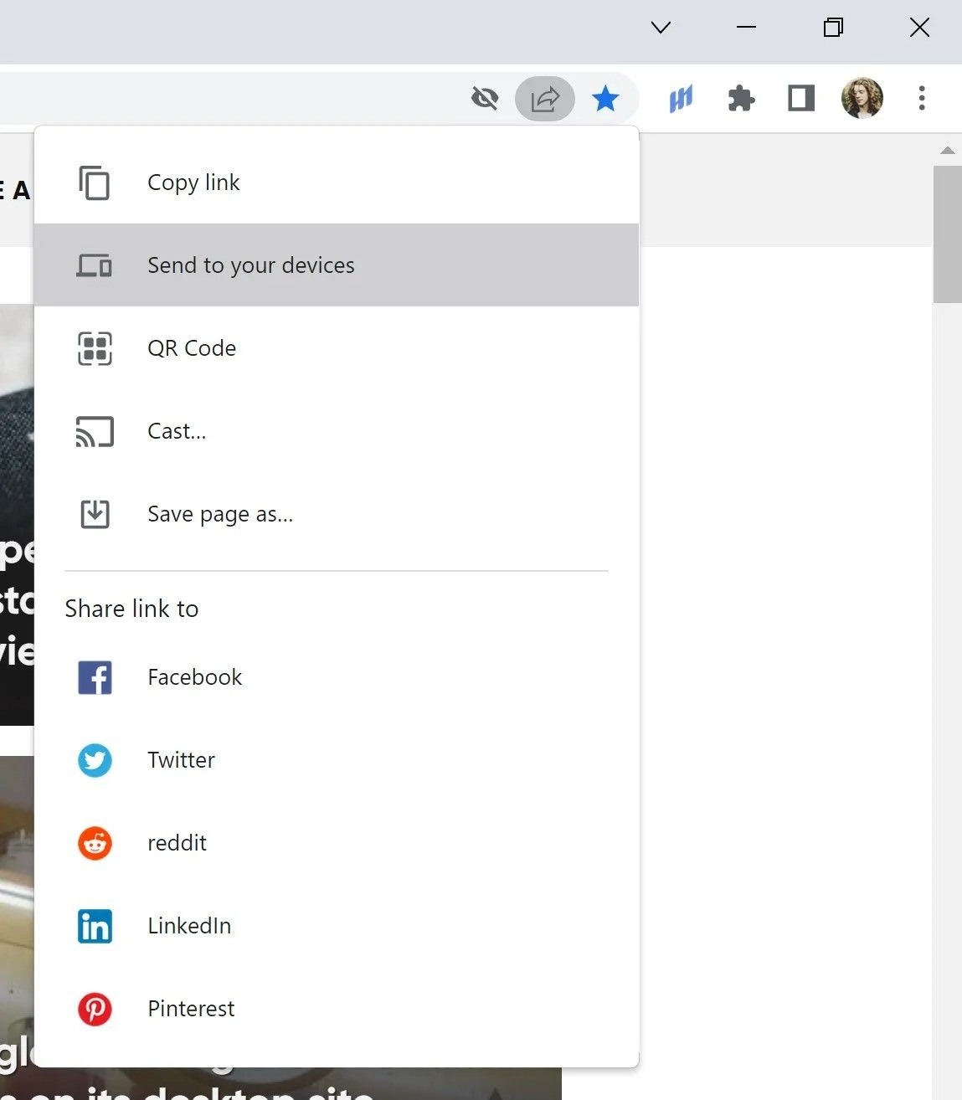
Bước 3: Chọn thiết bị bạn muốn chia sẻ tab Chrome.
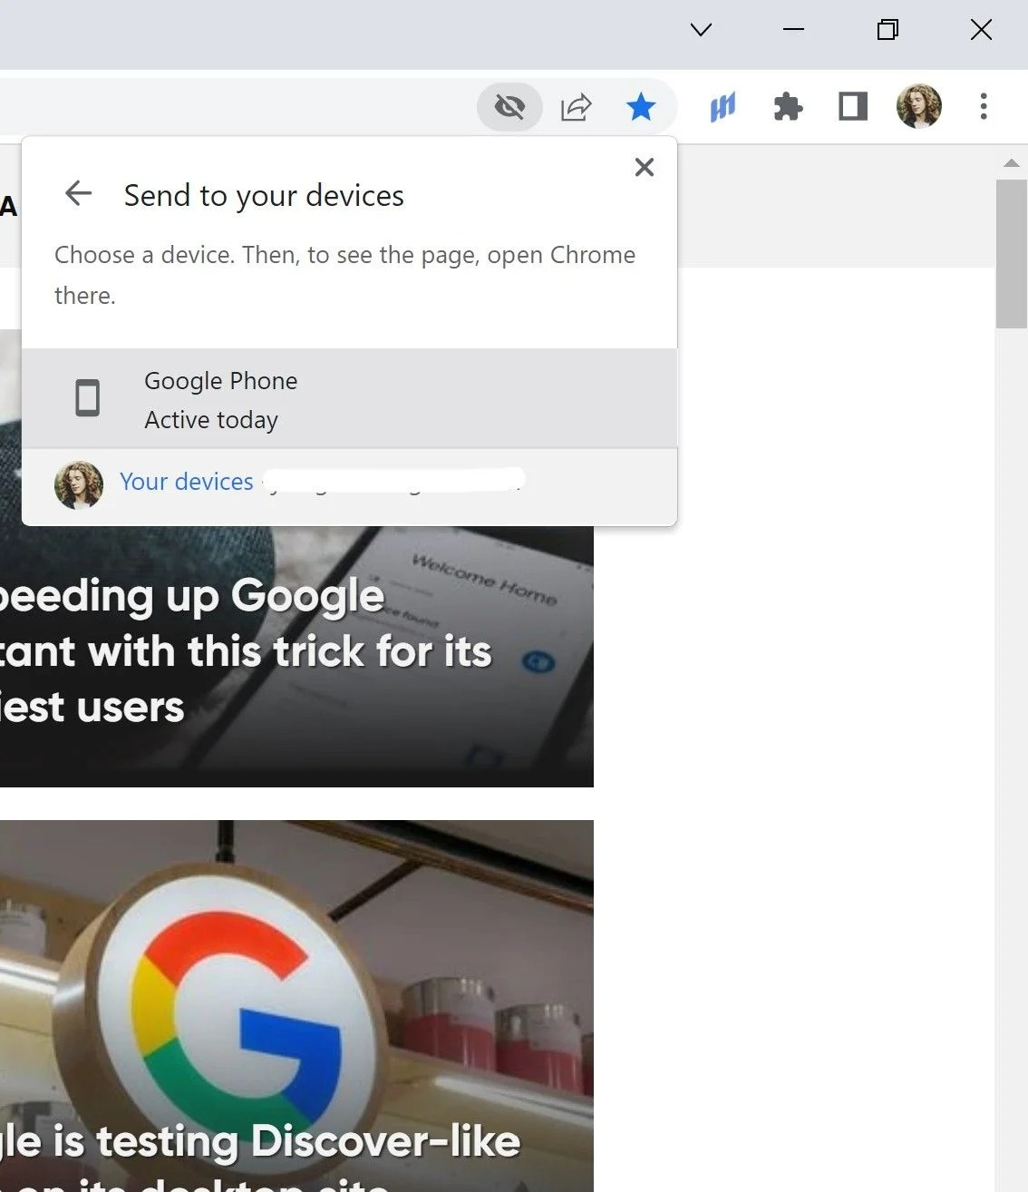
Bước 4: Chrome sẽ gửi một thông báo kèm địa chỉ URL đến điện thoại.
Bước 5: Hãy bấm lên thông báo đó để mở trang web trên tab Chrome mới.
Sử dụng mã QR
Mặc dù cách này rườm rà hơn, nhưng bù lại bạn có thể in mã QR ra giấy và sử dụng lại trong tương lai.
Bước 1: Bấm nút Share nằm ở bên phải của thanh địa chỉ.
Bước 2: Chọn tùy chọn QR code.
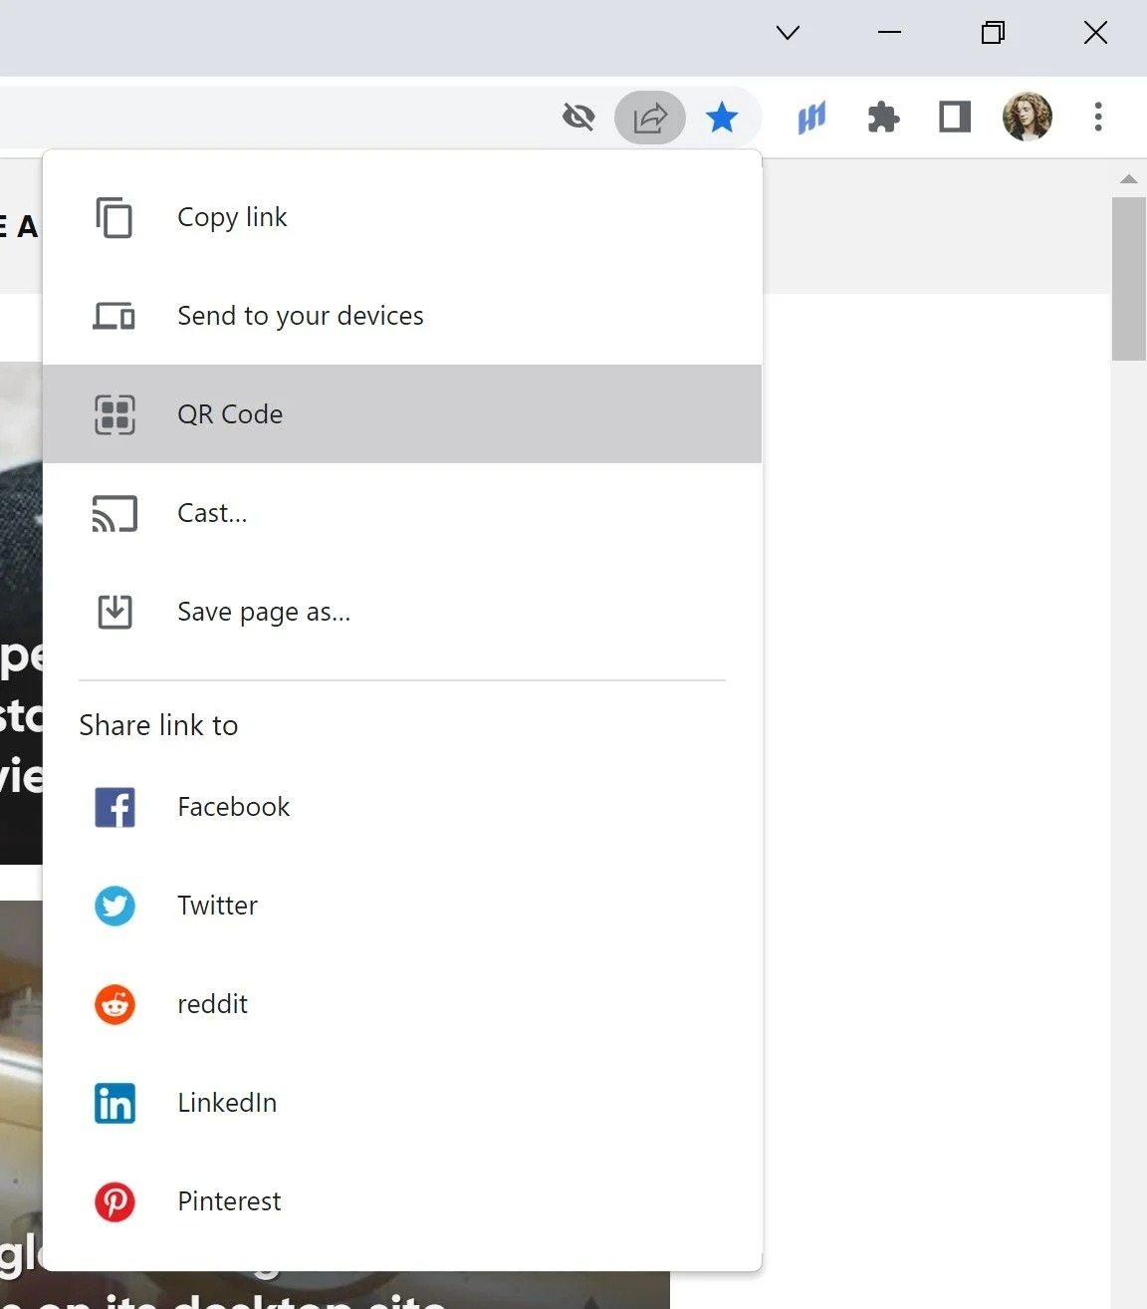
Bước 3: Bấm nút Download để tải file ảnh chứa mã QR về máy.
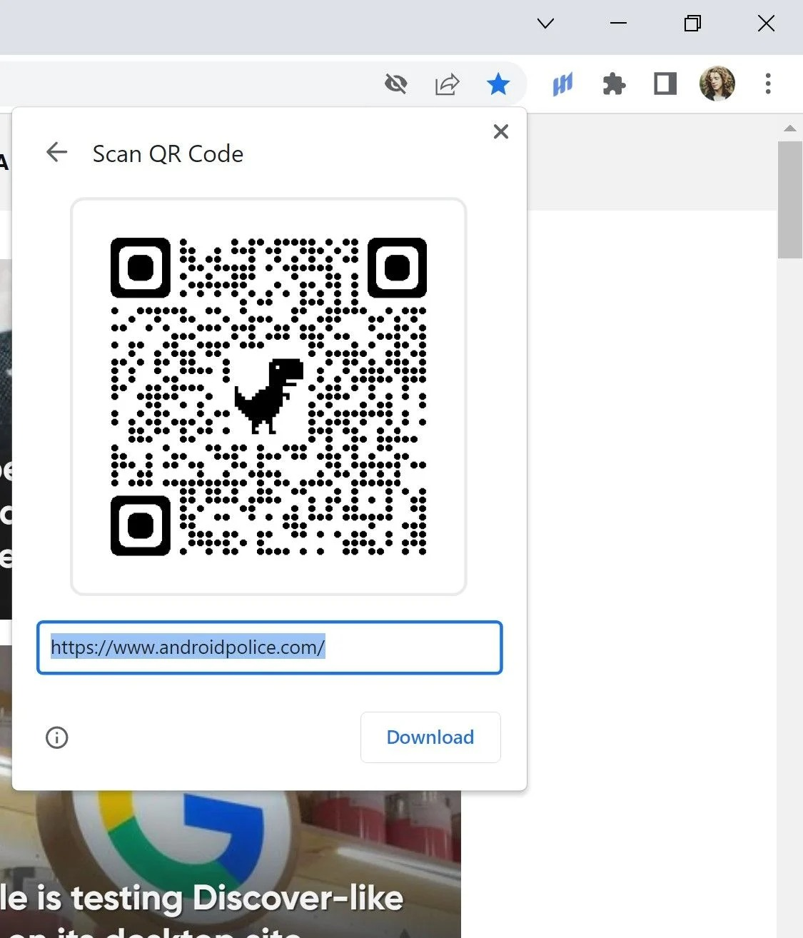
Bước 4: Mở ứng dụng Camera trên smartphone.
Bước 5: Quét mã QR bằng camera của điện thoại.
Bước 6: Bấm lên cửa sổ bung ra để mở tab Chrome.
Ca Tiếu/Bành Lê
https://www.androidpolice.com/how-to-share-chrome-tabs-between-mobile-and-desktop/

